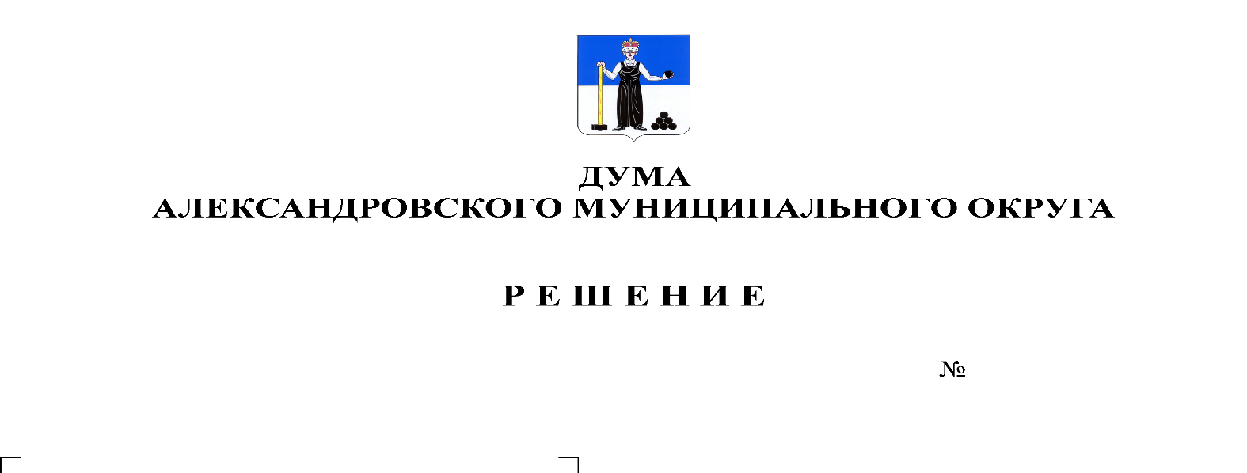
Об установлении размеров ежемесячных окладов за классный чин муниципальным служащими органов местного самоуправления Александровского муниципального района, Александровского городского поселения, Яйвинского городского поселения, Всеволодо-Вильвенского городского поселения и Скопкортненского сельского поселения

142
22.12.2020

В соответствии со статьей 35 Федерального Закона от 06 октября 2003 г. № 131-ФЗ «Об общих принципах организации местного самоуправления в Российской Федерации», статьей 12 Закона Пермского края от 04 мая 2008 г. № 228-ПК «О муниципальной службе в Пермском крае», Законом Пермского края от 01 июля 2011 г. № 787-ПК «О классных чинах муниципальных служащих в Пермском крае», Дума Александровского муниципального округа
решает:
1. Установить размеры ежемесячных окладов за классный чин муниципальным служащим органов местного самоуправления Александровского муниципального района, Александровского городского поселения, Яйвинского городского поселения, Всеволодо-Вильвенского городского поселения и Скопкортненского сельского поселения (далее – муниципальные служащие органов местного самоуправления района) по должностям муниципальной службы в соответствии с приложением 1 к настоящему решению.
При увеличении (индексации) размеров ежемесячных окладов за классный чин муниципальным служащим Александровского муниципального округа увеличиваются (индексируются) размеры ежемесячных окладов за классный чин муниципальным служащим органов местного самоуправления района.
Размеры ежемесячных окладов за классный чин муниципальным служащим органов местного самоуправления района увеличиваются (индексируются) в соответствии с решением Думы Александровского муниципального округа.
2. При формировании фонда оплаты труда муниципальных служащих сверх суммы средств, направляемых для выплаты должностных окладов, предусматриваются средства для выплаты (в расчете на год) ежемесячного оклада за классный чин в размере:
- 136284 руб. - по высшим должностям муниципальной службы;
- 96768 руб. - по главным должностям муниципальной службы;
- 62208 руб. - по ведущим должностям муниципальной службы;
- 42360 руб. - по старшим должностям муниципальной службы;
- 26652 руб. - по младшим должностям муниципальной службы.
3. Настоящее решение опубликовать в газете «Боевой путь» и разместить на сайте www.aleksraion.ru.
4. Настоящее решение вступает в силу момента опубликования и распространяется на правоотношения, возникшие с 01 августа 2020 г.

Председатель Думы
Александровского муниципального округа М.А. Зимина

Исполняющий полномочия
главы муниципального округа
– главы администрации Александровского
муниципального округа С.В. Богатырева

Приложение 1
к решению Думы
Александровского муниципального округа
22.12.2020 г. № 142

Размеры ежемесячного оклада за классный чин муниципальных служащих органов местного самоуправления Александровского муниципального района, Александровского городского поселения, Яйвинского городского поселения, Всеволодо-Вильвенского городского поселения и Скопкортненского сельского поселения

№ п/п | Классные чины | Размер ежемесячного оклада за классный чин, руб.
1 | Высшая группа
1.1 | Действительный муниципальный советник муниципального образования Пермского края 1-го класса | 11357
1.2 | Действительный муниципальный советник муниципального образования Пермского края 2-го класса | 10040
1.3 | Действительный муниципальный советник муниципального образования Пермского края 3-го класса | 8724
2 | Главная группа
2.1 | Муниципальный советник муниципального образования Пермского края 1-го класса | 8064
2.2 | Муниципальный советник муниципального образования Пермского края 2-го класса | 7160
2.3 | Муниципальный советник муниципального образования Пермского края 3-го класса | 6172
3 | Ведущая группа
3.1 | Советник муниципальной службы муниципального образования Пермского края 1-го класса | 5184
3.2 | Советник муниципальной службы муниципального образования Пермского края 2-го класса | 4526
3.3 | Советник муниципальной службы муниципального образования Пермского края 3-го класса | 3950
4 | Старшая группа
4.1 | Референт муниципальной службы муниципального образования Пермского края 1-го класса | 3539
4.2 | Референт муниципальной службы муниципального образования Пермского края 2-го класса | 3127
4.3 | Референт муниципальной службы муниципального образования Пермского края 3-го класса | 2715
5 | Младшая группа
5.1 | Секретарь муниципальной службы муниципального образования Пермского края 1-го класса | 2221
5.2 | Секретарь муниципальной службы муниципального образования Пермского края 2-го класса | 1893
5.3 | Секретарь муниципальной службы муниципального образования Пермского края 3-го класса | 1646

